Конспект урока по математике для 1 класса
Тема: Знаки «>», «<». Неравенства.
( учебник «Математика 1 класс» автор Рудницкая В.Н., по программе «Начальная школа XXI века»)
Цель: Знакомство детей со знаками «>»и«<», понятием неравенство.
Задачи:
Образовательные: Учить сравнивать числа с помощью знаков «<» и «>»; знать, что любое число больше 0,а 0 меньше любого другого числа. Развивающие: Развивать умение самостоятельно составлять неравенства и
равенства; закреплять знания о составе чисел.
Воспитательные: Воспитывать культуру учебного труда, расширять кругозор, прививать интерес к математике.
Оборудование: компьютер, презентация к уроку, карточки со знаками «>» и «<», веера с числами.
Ход урока:
I.Организационный момент.
Ребята, сегодня у нас необычный урок. К нам на урок пришла Мудрая Сова и привела с собой других животных. (Мудрая Сова на рисунке) Слайд 1
1.Постановка цели: Математика - точная наука, она любит краткость, поэтому существует множество знаков для того, чтобы заменять слова. Сегодня на уроке мы познакомимся с двумя такими знаками. И повторим то, что узнали раньше, будем считать, отгадывать загадки.
II.Устный счет:
А.)А вначале Мудрая Сова просит вас, ребята, посчитать (у детей веера с числами)
1. Белочка грибы сушила Белка, ежик и енот
Только посчитать забыла. Волк, лиса, малышка крот
Белый и масленок, Были дружные соседи,
Сыроежка и опенок, На пирог пришли к медведю,
Груздь и две лисички, Вы, ребята, не зевайте:
Очень рыженьких сестрички. Сколько всех зверей, считайте.
У кого ответ готов? (7)
Сколько было всех грибов? (7)
-Для чего белочка сушит грибы? (Чтобы зимой питаться).
-А чем питаются зимующие у нас птицы? Как мы можем помочь птицам перезимовать? (Кормушки)
-Какое число мы получили в ответах? (7).
- А теперь посмотрите внимательно на табличку и вспомните, как правильно писать эту цифру. Слайд 2
- Возьмите ручки и напишите цифры 7 в воздухе: (под счёт)
- Я тетрадочку открою
И как надо положу
Ничего от вас не скрою
Ручку я вот так держу.
Сяду прямо, не согнусь
За работу я возьмусь. (Письмо в тетради)

- Ребята, давайте повторим состав этого числа:
2. Слайд 3: состав числа 7.
- Вспомните, как ещё можно получить это число? Запишите выражения в тетрадь и найдите их значения
6+1=7 3+4=7
5+2=7 2+5=7
4+3=7 1+6=7
(Эта запись ведётся детьми и на доске).

3.)Слайд 4 Игра «Математическая цепочка»
- С этой работой вы справились хорошо, а вот отдыхать под счёт вы умеете?
Физминутка:
Раз - прыжок, а два - присядка.
Это заячья зарядка («ушки» на макушке)
А лисята, как проснуться, (ладошками протираем глазки)
Любят долго потянуться (потягиваемся)
Обязательно зевнуть (рот ладонью прикрываем)
Ну и хвостиком вильнуть («хвостиком» виляем)
А волчата - спинку выгнуть (наклон вперед)
И легонечко подпрыгнуть.
Ну, а мишка косолапый,
Широко расставил лапы. (из стороны в сторону качаемся)
А кому зарядки мало-
Начинает пусть сначала! (руки в стороны ладонями вверх)
III .Работа над новым материалом. Слайд 5
1.)Знакомство с утятами. (На слайде утята- клювики похожи на знаки «>» «<»)
- Ребята, к нам пришли утята в гости. Посмотрите на клювики утят. У одного утенка клювик открыт, а у другого – закрыт. Их клювики похожи на знаки, с которыми мы сегодня познакомимся.
Открытый клювик похож на знак, который называется «больше» - «>», закрытый – на знак, который называется «меньше» - «<». (Слайд со знаками). Давайте попробуем поставить эти знаки.
Слайд 6 «Работа с предметами». Ребята, сейчас мы с вами будем сравнивать предметы, а помогут нам наши любимые персонажи из сказок и мультфильмов.
Слайд 7-12
Слайд 13-14
- Ребята, давайте рассмотрим числовой луч. Что вы видите?
-Чем ближе число к нулю, тем оно меньше. Соответственно, чем дальше число от нуля, тем оно больше
Слайд 15
Вывод: Выражения, в которых используются знаки «< » «>» называют – неравенствами
2.)Слайд16
Игра «Выбери числа больше 4»
3.)Слайд 17
Игра «Паровозик» (найди неверное неравенство на вагончиках)
-Правильно ли поставлены знаки? (нет) Неравенства бывают верными и неверными (слайд: неравенства верные и неверные).
IV.Закрепление. Работа по учебнику.
1.)Выполнение заданий 10,11, страница 76, устно, под руководством учителя.
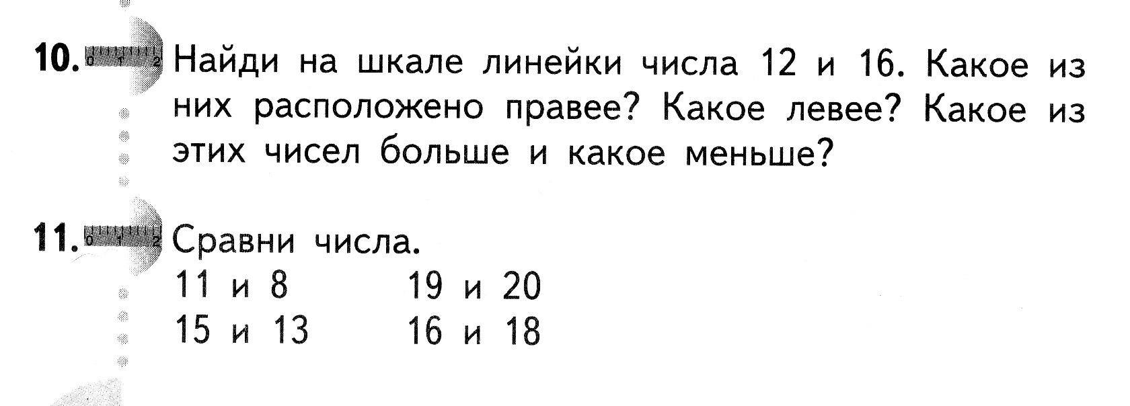
2.) решение задач 17,18, с.77
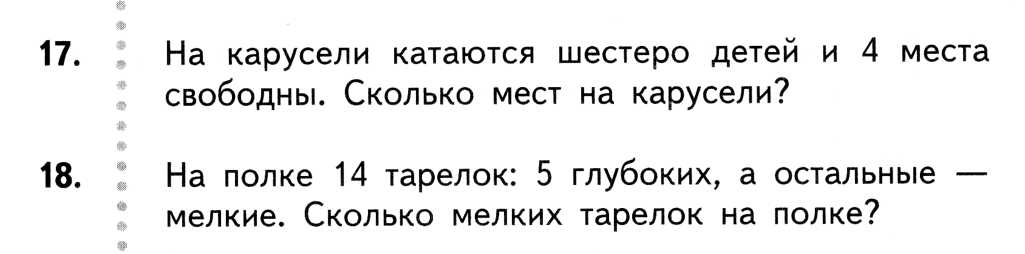
3.) выполнение заданий 6,7,8, c. 59 в рабочей тетради №3
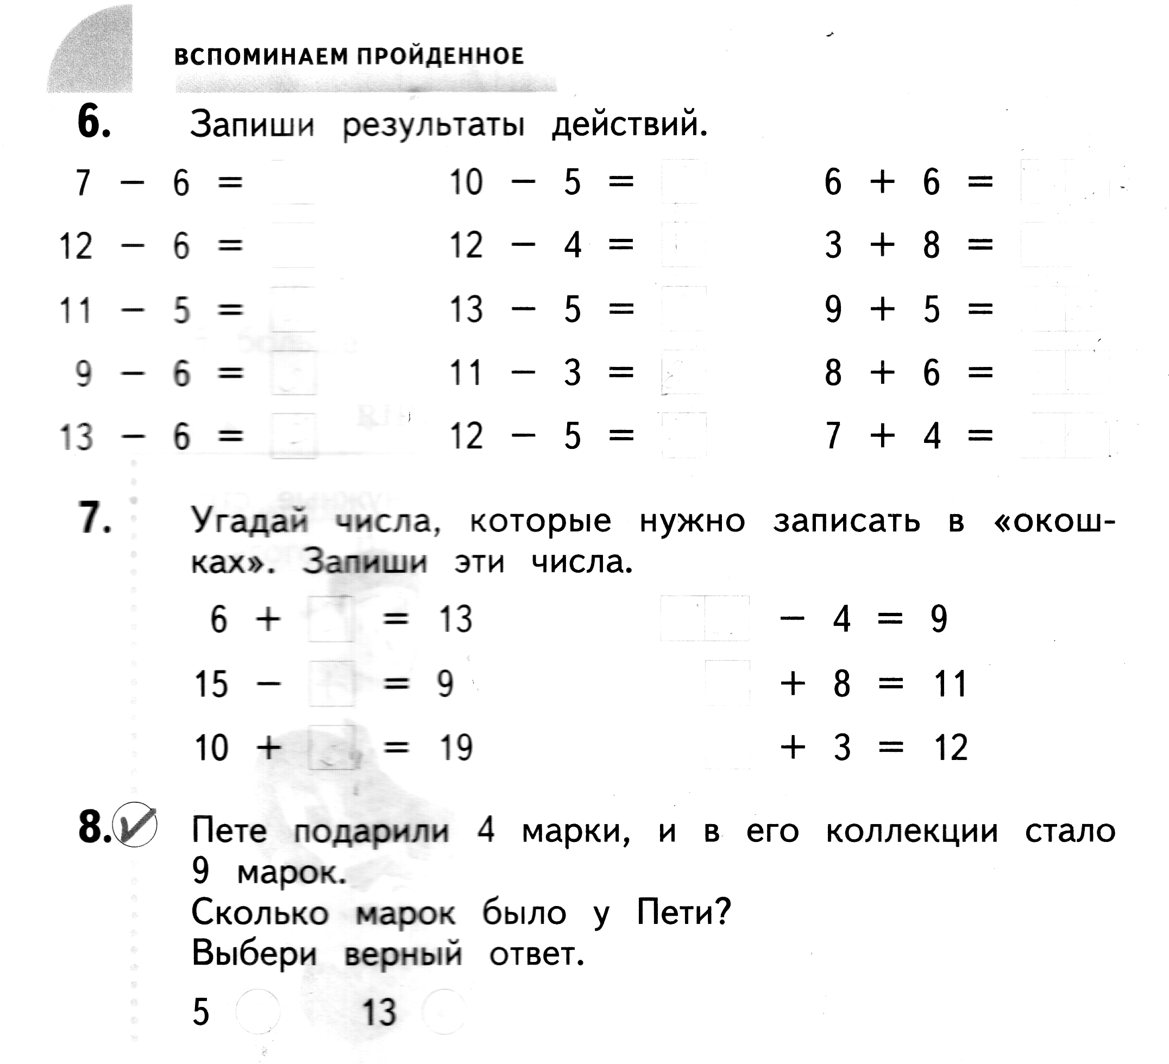
Физминутка:
Раз, два, три, четыре, пять!
Все умеем мы считать,
Отдыхать умеем тоже,
Руки за спину положим,
Голову поднимем выше
И легко, легко подышим.
Один, два – выше голова,
Три, четыре – руки шире,
Пять, шесть – тихо сесть.

4.)Слайд 18
Игра «Волшебное дерево». Чтобы узнать кто здесь живет
найди числа меньше 6.
- Ребята, к нам в гости пришли герои мультфильма «Трое из Простоквашино». Мы сейчас будем расставлять знаки > и< в записи
Слайд 19-22
(на слайде неравенства, у детей листочки с такими же примерами, они выполняют у себя, затем проверяем на слайде).
V. Итог урока.
Ребята, сегодня все работали хорошо. Давайте вспомним, что же мы делали на уроке и что новое узнали.
- С какими знаками познакомились?
- Что такое неравенство?
- Какие бывают неравенства?

Список литературы
- Учебник для учащихся общеобразовательных учреждений «Математика 1 класс» (часть вторая) В.Н. Рудницкая. Издательский центр «Вентана-Граф», 2008 с.76-77
- Рабочая тетрадь №3 для учащихся общеобразовательных учреждений «Математика 1 класс» В.Н. Рудницкая. Издательский центр «Вентана-Граф», 2008 с.59

Министерство образования и науки российской федерации
государственное образовательное учреждение
высшего профессионального образования
Славянский-на-кубани государственный педагогический институт

Факультет педагогики и психологии
Специальность «педагогика и методика начального обучения»

Кафедра психологи

Контрольная работа по дисциплине
«Методика преподавания математики»

Выполнила:
студентка 4 курса группы 08-5Н
Ряднова Наталья Алексеевна
Проверил:
ст. преподаватель Буренок И. И.
------------------------------------
Славянск-на кубани
2011
Министерство образования и науки российской федерации
государственное образовательное учреждение
высшего профессионального образования
Славянский-на-кубани государственный педагогический институт

Факультет педагогики и психологии
Специальность «педагогика и методика начального обучения»

Кафедра психологи

Урок математики в 1 классе
Тема: Знаки «>», «<». Неравенства.

Выполнила:
студентка 4 курса группы 08-5Н
Ряднова Наталья Алексеевна

Славянск-на кубани
2011

